3. Технический проект

3.1 Диаграммы программных классов
В рамках этапа технического проекта были разработаны диаграммы программных классов для всех подсистем, выделенных на стадии ЭП. Диаграммы отражают состав основных сущностей, их ключевые свойства и операции, а также связи между ними, что позволяет формализовать структуру системы и обеспечить трассируемость требований на уровне логической модели.

Подсистема «Публичная часть и каталог»
На диаграмме ниже показаны классы Category, Product и ProductImage. Класс Category хранит данные о категории и ее активности. Класс Product хранит основные параметры товара: категорию, цену, остаток и признак публикации. Методы changePrice, changeStock, activate, deactivate показывают ключевые операции, которые меняют состояние товара. Класс ProductImage связан с товаром и отвечает за набор изображений и их порядок вывода. Связи отражают, что одна категория содержит много товаров, а один товар может иметь несколько изображений.
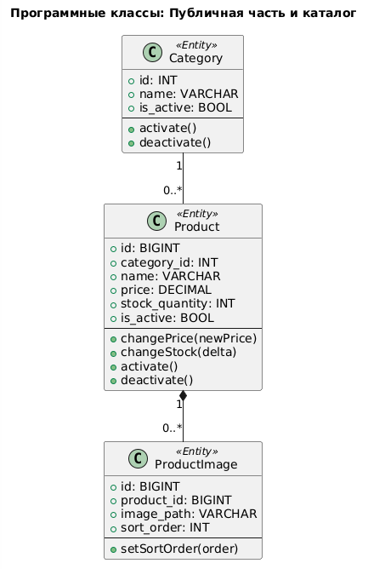
Рисунок 3.1.1. Диаграмма программных классов подсистемы «Публичная часть и каталог».

Подсистема «Регистрация и вход»
Диаграмма включает классы Role и User. Role задает тип роли в системе и используется для разграничения прав. User хранит учетные данные и статус активности пользователя. Методы register, changePassword, activate, deactivate, changeRole описывают основные действия с учетной записью. Связь между классами показывает, что одна роль может быть назначена многим пользователям, а каждый пользователь имеет одну роль.
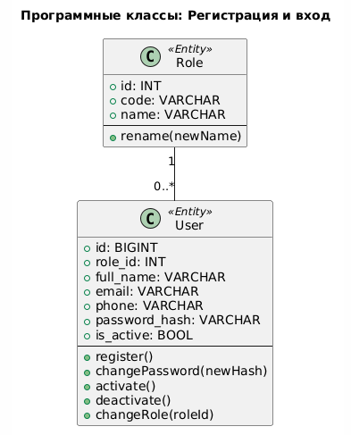
Рисунок 3.1.2. Диаграмма программных классов подсистемы «Регистрация и вход».

Подсистема «Профиль клиента»
Здесь представлены классы User и UserAddress. Класс User содержит персональные данные клиента и операции их обновления, включая смену пароля. Класс UserAddress хранит адреса доставки пользователя и поддерживает операции изменения адреса, удаления и выбора адреса по умолчанию. Связь показывает, что у одного пользователя может быть несколько адресов. Такая модель покрывает основной функционал личного кабинета клиента.
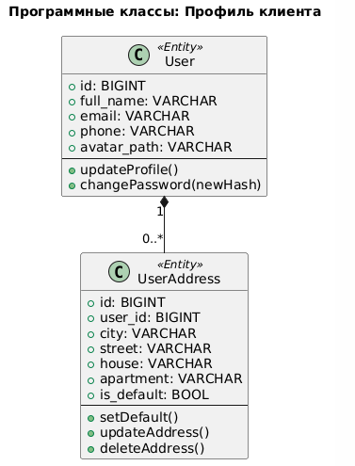
Рисунок 3.1.3. Диаграмма программных классов подсистемы «Профиль клиента».

Подсистема «Корзина и избранное»
Диаграмма разделена на два блока: корзина (Cart, CartItem) и избранное (Wishlist, WishlistItem). Cart хранит состояние корзины (active, ordered, abandoned), а CartItem хранит товар и количество внутри корзины. Wishlist хранит список избранного пользователя, WishlistItem — отдельные позиции списка. Методы изменения количества, добавления и удаления показывают операции, которые чаще всего выполняются в пользовательском потоке. Связи показывают композицию: элементы существуют внутри конкретной корзины или конкретного списка избранного.

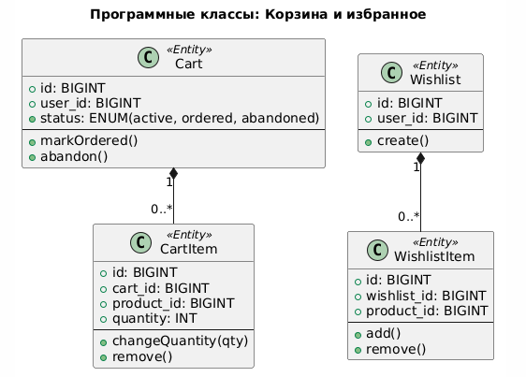
Рисунок 3.1.4. Диаграмма программных классов подсистемы «Корзина и избранное».

Подсистема «Оформление заказа»
В этой диаграмме ключевым классом является Order. Он хранит ссылку на пользователя, адрес, слот доставки, суммы и текущий статус заказа. Метод create фиксирует создание заказа, changeStatus отражает переходы по жизненному циклу, close завершает заказ. Класс OrderItem описывает товарные позиции заказа с количеством и итоговой ценой на момент покупки. Класс OrderStatusHistory хранит историю изменений статуса. Связи показывают, что у одного заказа всегда есть набор позиций и может быть несколько записей истории статусов.

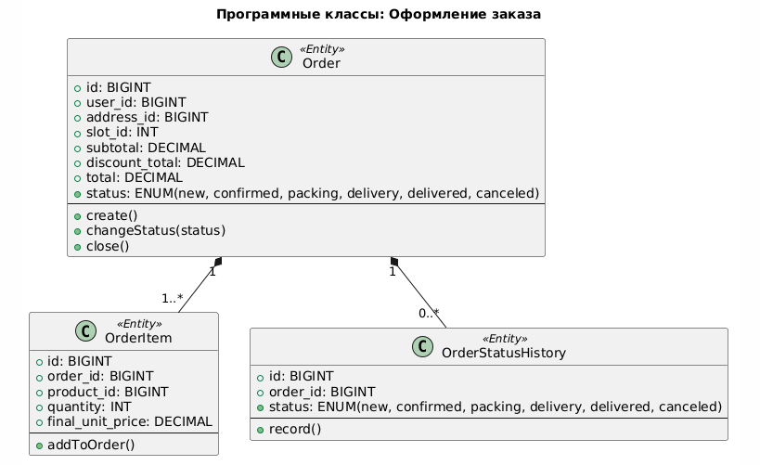
Рисунок 3.1.5. Диаграмма программных классов подсистемы «Оформление заказа».

Подсистема «Скидки и промокоды»
Диаграмма включает DiscountRule, PromoCode и UserPromoUsage. DiscountRule задает тип и область действия скидки, ее величину и признак активности. PromoCode связан с правилом скидки и позволяет включать или отключать конкретный код. UserPromoUsage фиксирует факт использования промокода конкретным пользователем в конкретном заказе. Такая структура позволяет контролировать активность скидок, управлять кодами и вести учет использования промокодов.
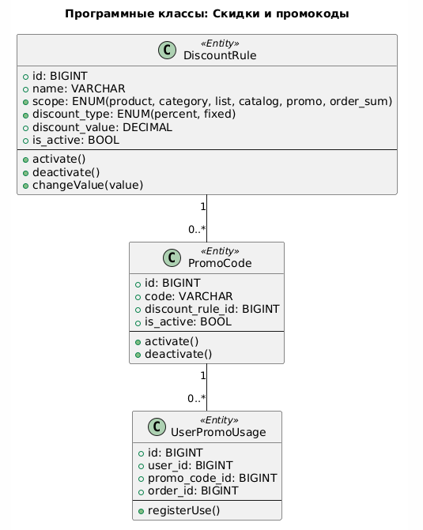
Рисунок 3.1.6. Диаграмма программных классов подсистемы «Скидки и промокоды».

Подсистема «Отзывы»
В этой части обычно используются классы отзывов на товар и на магазин, например ReviewProduct и ReviewStore, а также связи с пользователем и товаром. Основные поля хранят автора, оценку, текст и признак публикации. Ключевые методы publish и hide отражают модерацию. Логика диаграммы показывает, что отзыв создается пользователем, связывается с объектом отзыва и может быть переведен в опубликованное или скрытое состояние.

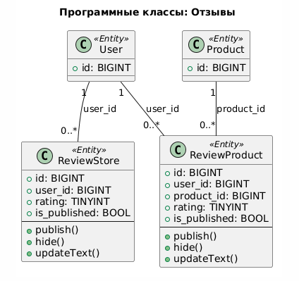
Рисунок 3.1.7. Диаграмма программных классов подсистемы «Отзывы».

Подсистема «Доставка»
Диаграмма показывает взаимодействие DeliverySlot и Order. DeliverySlot задает временное окно доставки и его активность. Order хранит выбранный слот, назначенного курьера и статус исполнения. Методы assignCourier, confirmDeliveryByCourier, confirmDeliveryByClient отражают этапы завершения доставки. Связь показывает, что один слот может использоваться в нескольких заказах, а каждый заказ выбирает один слот.

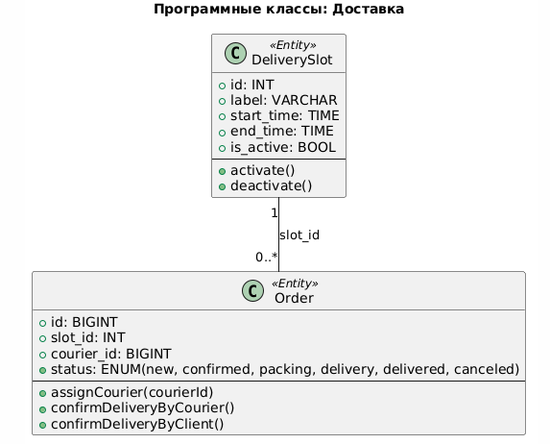
Рисунок 3.1.8. Диаграмма программных классов подсистемы «Доставка».

Подсистема «Администрирование»
В этой диаграмме объединены основные управляемые сущности: User, Product, Order, ReviewProduct, DiscountRule. Класс User отвечает за активацию, деактивацию и смену роли. Product управляется через публикацию, изменение цены и остатков. Order меняет статус и может получать назначение курьера. ReviewProduct модератор публикует или скрывает. DiscountRule администратор включает и отключает. Связи между классами показывают, что администрирование работает не с одной сущностью, а с целостным набором бизнес-объектов системы.
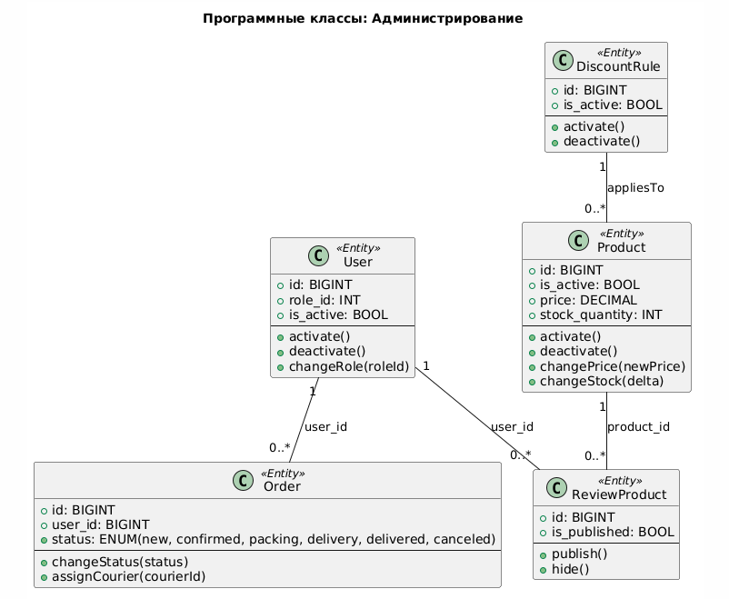
Рисунок 3.1.9. Диаграмма программных классов подсистемы «Администрирование»

3.2 Диаграммы состояний пакетов
Для данного этапа технического проектирования были подготовлены диаграммы программных классов по всем подсистемам, определенным в эскизном проекте. В этих диаграммах зафиксированы ключевые сущности предметной области, их базовые атрибуты, основные операции и структурные связи. Такой набор моделей позволяет формально описать внутреннее устройство системы, согласовать проектные решения с требованиями и обеспечить понятную основу для последующей реализации.

Подсистема «Публичная часть и каталог»
В подсистеме публичного интерфейса и каталога отражен типовой пользовательский маршрут просмотра витрины магазина. Сценарий начинается с состояния MainPage, где система подготавливает и отображает стартовые блоки: отзывы, популярные товары и товары со скидками. После перехода в CatalogView пользователь работает с каталогом, а система применяет выбранные фильтры, сортировку и пагинацию, формируя текущую страницу выдачи. Далее при открытии конкретной позиции выполняется переход в ProductCard, где отображается детальная информация о товаре: изображения, цена, наличие, описание и связанные данные. После просмотра карточки выполняется логическая развилка: пользователь либо продолжает работу с каталогом и возвращается к списку товаров, либо завершает текущий сценарий взаимодействия. Таким образом, модель фиксирует полный цикл публичного просмотра от входа на витрину до выхода из сценария, включая повторяемый переход «каталог-карточка-каталог», который является базовым для клиентской части интернет-магазина.
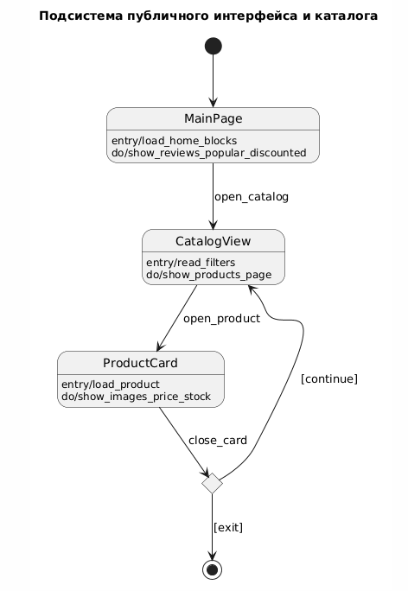
Рисунок 3.2.1. Диаграмма состояний для подсистемы «Публичная часть и каталог».

Подсистема «Регистрация и вход»
Для подсистемы регистрации и входа задана последовательность перехода пользователя от неавторизованного состояния к активной сессии. В состоянии AuthForm пользователь вводит учетные данные или выбирает регистрацию, а система выполняет первичную проверку введенных значений. После отправки формы происходит логическая проверка результата: если пользователь выбрал регистрацию, система переводит поток в RegisterAccount, создает новую учетную запись и затем направляет пользователя к авторизации; если данные входа корректны, происходит переход в UserSession; если данные некорректны, поток возвращается к форме входа для повторной попытки. Состояние UserSession описывает период, когда пользователь уже авторизован, работает с защищенными разделами и имеет доступ к персональным функциям. Выход из этого состояния выполняется действием logout, после чего сессия закрывается и сценарий завершается. Вся логика показывает, что авторизация и регистрация являются двумя входными ветками одного процесса, которые сходятся в единое рабочее состояние сессии.

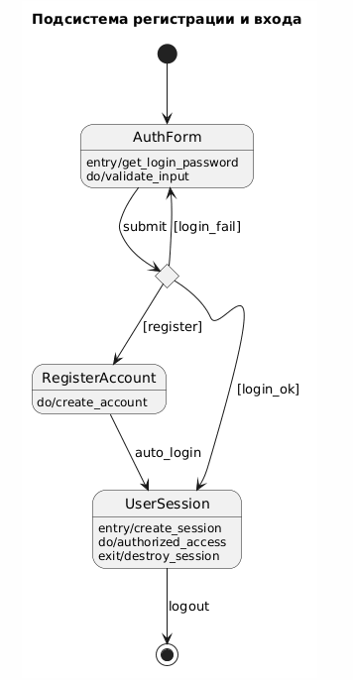
Рисунок 3.2.2. Диаграмма состояний для подсистемы «Регистрация и вход».

Подсистема «Профиль клиента»
Логика подсистемы профиля клиента объединяет полный цикл работы с персональными данными и заказами пользователя после авторизации. Состояние ProfileView соответствует просмотру актуальной информации аккаунта и истории заказов. Из него пользователь может перейти к ProfileEdit, где изменяет ФИО, email, телефон и связанные реквизиты профиля. После отправки изменений система выполняет проверку валидности данных: при корректном заполнении изменения сохраняются и пользователь возвращается в режим просмотра профиля, при ошибках остается в режиме редактирования для исправления. Отдельной веткой из ProfileView запускается PasswordChange, в котором пользователь вводит старый и новый пароль; после проверки требований безопасности и корректности старого пароля система либо принимает изменения и возвращает пользователя в профиль, либо оставляет его в форме смены пароля для повторной попытки. Также из просмотра профиля доступен переход в OrderDetails, где отображаются детали выбранного заказа и возможные действия по подтверждению получения. Если заказ достиг нужного статуса, подтверждение принимается и поток возвращается в профиль; если условия не выполнены, пользователь остается в деталях заказа. Эта модель показывает, что подсистема профиля объединяет три самостоятельных процесса: управление анкетой, управление учетными данными безопасности и взаимодействие с заказами.

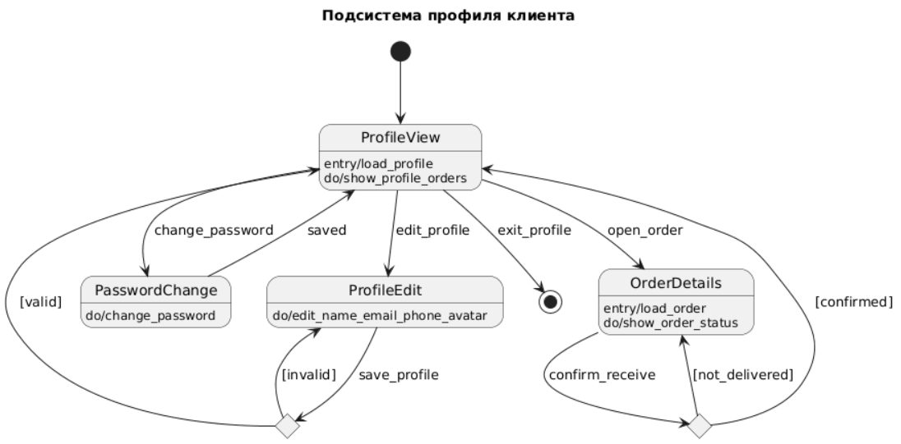
Рисунок 3.2.3. Диаграмма состояний для подсистемы «Профиль клиента».

Подсистема «Корзина и избранное»
Работа подсистемы корзины и избранного описывает формирование состава покупки и отложенное удаление товаров из избранного. В состоянии CartView система выводит текущий состав корзины и расчетные суммы. При переходе в CartEdit пользователь добавляет товары, удаляет позиции и изменяет количество. После применения изменений система выполняет проверку допустимости количества относительно доступных остатков и бизнес-ограничений: если значения корректны, пользователь возвращается к просмотру корзины с обновленными итогами; если нет, остается в режиме редактирования до исправления. Параллельно предусмотрен переход в WishlistView, где пользователь управляет списком избранного. При удалении товара из избранного запускается состояние DelayedRemove, которое реализует отложенное удаление по таймеру с возможностью отмены. Если пользователь отменяет действие вовремя, товар остается в избранном и управление возвращается к просмотру списка; если отмены нет, удаление фиксируется и поток возвращается к основному сценарию. Завершается модель переходом к оформлению заказа, то есть в следующую подсистему. В результате видно, как подсистема поддерживает и “жесткие” изменения корзины, и “мягкие” действия с избранным, где возможен откат в ограниченный интервал времени.

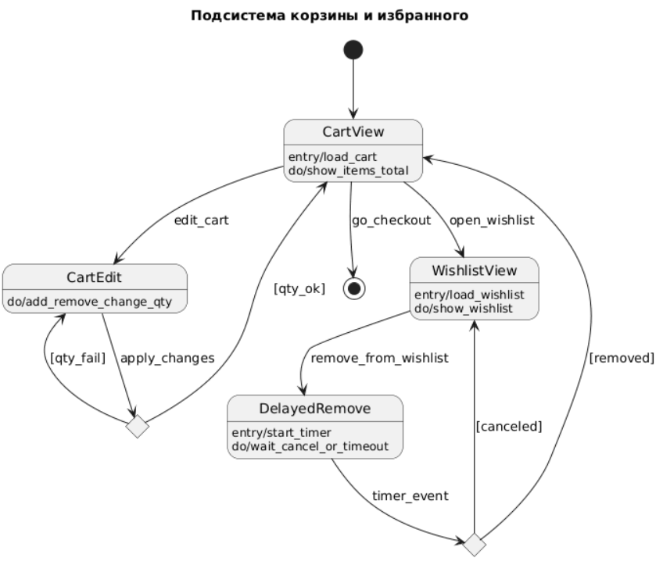
Рисунок 3.2.4. Диаграмма состояний для подсистемы «Корзина и избранное».

Подсистема «Оформление заказа»
Процесс в подсистеме оформления заказа ведет пользователя от заполнения формы до подтверждения успешного создания заказа. Состояние CheckoutForm описывает ввод ключевых данных: адрес доставки, слот, контактный телефон и комментарий. Далее поток переходит в PromoApply, где выполняется попытка применения промокодов и пересчет стоимости. После этого в состоянии StockCheck система проверяет наличие каждой позиции и возможность выполнения заказа в запрошенном количестве. Если проверки пройдены, сценарий переходит в OrderCreate, где создаются запись заказа, его позиции и служебные записи истории статусов; если проверка не пройдена, пользователь возвращается на этап ввода данных для корректировки состава или параметров заказа. После успешного создания включается OrderResult, где отображается итог с номером заказа и подтверждением, что заказ принят в обработку. Завершение этого состояния означает окончание сценария оформления. Здесь четко показано, что перед созданием заказа обязательно проходит этап валидации бизнес-условий, и только после успешной проверки данные фиксируются в системе.
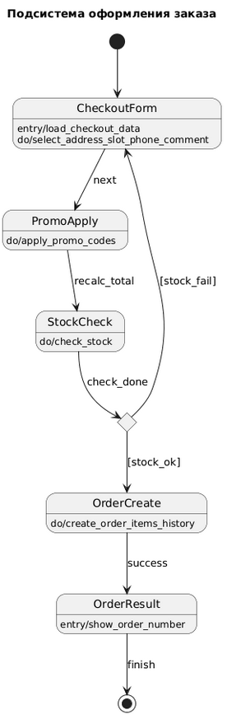
Рисунок 3.2.5. Диаграмма состояний для подсистемы «Оформление заказа».

Подсистема «Скидки и промокоды»
В подсистеме скидок и промокодов раскрыта последовательность применения правил ценообразования к заказу. В состоянии RuleSelect система подбирает набор релевантных скидочных правил в зависимости от товара, категории, каталожных условий и иных настроек. Затем в PromoValidate проверяется введенный промокод: существование, активность, период действия и ограничения использования. После проверки определяется дальнейший ход: при валидном промокоде или отсутствии промокода поток переходит к DiscountCalc, где выполняется непосредственный расчет скидки; при невалидном промокоде система фиксирует результат без применения промо-льготы и переходит к итоговому состоянию результата. В DiscountCalc учитывается тип скидки (процентная или фиксированная), применяются ограничители, в том числе ограничение максимальной скидки, и рассчитывается итоговое уменьшение стоимости. В DiscountResult система передает итоговую сумму скидки и скорректированную стоимость обратно в процесс оформления заказа. Эта схема показывает, что подсистема скидок является вычислительным контуром с обязательным этапом проверки и только затем этапом расчета.

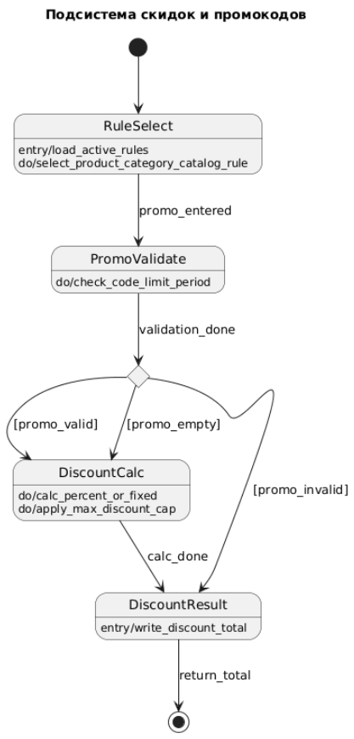
Рисунок 3.2.6. Диаграмма состояний для подсистемы «Скидки и промокоды».

Подсистема «Отзывы»
Поведение подсистемы отзывов отражает процесс публикации отзыва с учетом права пользователя на его размещение и последующей модерации. Сначала выполняется EligibilityCheck, где система проверяет, имеет ли пользователь основание оставить отзыв, как правило через факт завершенного или доставленного заказа. Если право подтверждено, пользователь переходит в ReviewForm, заполняет оценку и комментарий и отправляет данные на проверку корректности. При валидных данных система публикует отзыв в состоянии ReviewPublish; при ошибках ввода пользователь остается в форме и исправляет данные. После публикации администратор может перевести отзыв в ReviewHidden, если требуется скрыть его с витрины, и при необходимости вернуть обратно в опубликованный статус. Финал сценария допускается как после публикации, так и после скрытия, что отражает завершенность модерационного цикла для конкретной записи. В итоге модель охватывает сразу две логики: пользовательскую (создание) и административную (видимость отзыва).

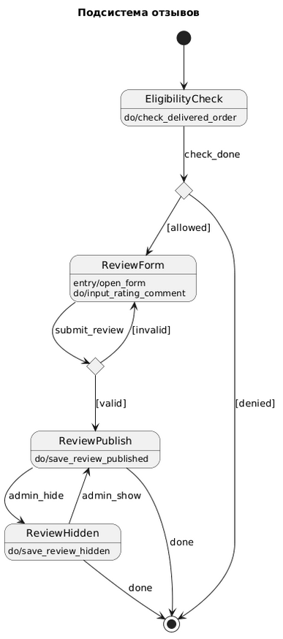
Рисунок 3.2.7. Диаграмма состояний для подсистемы «Отзывы».

Подсистема «Доставка»
Сценарий подсистемы доставки показывает путь заказа от назначения курьера до окончательного подтверждения получения. Сценарий начинается в CourierAssign, где заказу назначается курьер. Далее в CourierAccept курьер принимает решение по заказу; если заказ принят, поток переходит в DeliveryInProgress, если нет, происходит возврат на назначение для выбора другого исполнителя. В процессе доставки после прибытия выполняется CourierConfirm, где фиксируется подтверждение курьером факта передачи заказа. Затем система переходит в ClientConfirm, ожидая подтверждение со стороны клиента. Если клиент подтверждает получение, сценарий завершается успешным окончанием доставки; если подтверждение не получено, состояние ожидания сохраняется до завершения процесса подтверждения. Такой поток наглядно показывает двусторонний характер закрытия доставки: важны и действие курьера, и действие клиента, что обеспечивает корректную фиксацию факта исполнения заказа.

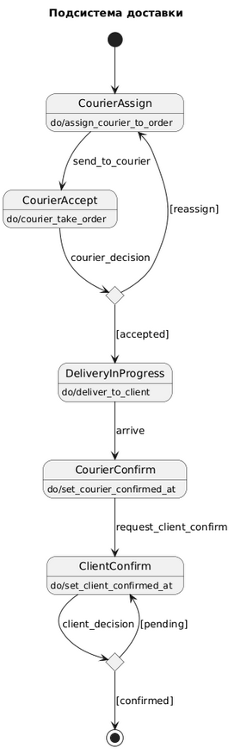
Рисунок 3.2.8. Диаграмма состояний для подсистемы «Доставка».

Подсистема «Администрирование»
Функционирование подсистемы административного управления представлено как рабочий цикл администратора по всем ключевым разделам системы. После входа в AdminAuth система проверяет наличие административной роли и прав доступа. При успешной проверке администратор переходит к управлению бизнес-объектами, начиная с ManageCatalog, где выполняются операции создания, изменения, удаления и поиска по товарам и категориям. Затем поток последовательно охватывает ManageOrders, ManageDiscounts, ManageReviews и ManageUsersRoles, что отражает полноту администраторского контура: работа с заказами и статусами, управление скидками и промокодами, модерация отзывов, а также управление пользователями и ролями. После прохождения цикла администратор может либо продолжить работу и запустить новый круг операций, либо завершить сеанс. При отсутствии прав на этапе AdminAuth сценарий сразу прекращается. Финальная логика показывает централизованный управляющий процесс, где одна роль контролирует состояние всех критических подсистем приложения.

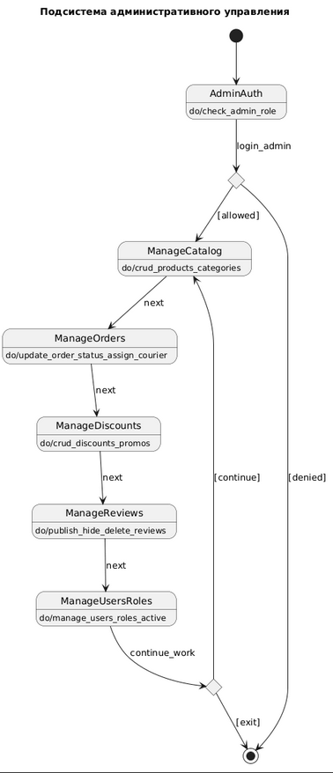
Рисунок 3.2.9. Диаграмма состояний для подсистемы «Администрирование».

3.3 Диаграммы состояний основных сущностей

